Dunkles Schokoladensorbet

Lauterzucker (85g Zucker – 85g Wsser)
4Cl Grand Manier
2 Stk Orangenabrieb
200g dunkle Tunkmasse
Fleur de Sel

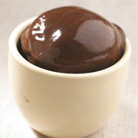
- Läuterzucker und Aroma in geschmolzene Kuvertüre rühren und abdrehen.

